Felipe Ribeiro de Lima
3 DSM
Banco de Dados não relacional

Atividade 1
Tarefa: Proponha a modelagem em MongoDB que melhor se adequa ao cenário e justifique usando os conceitos das Aulas 1 e 2
A melhor opção é utilizar o padrão Embedding, incorporando o array de manutenções dentro do documento principal do carro.
- Justificativa: O desempenho é a prioridade. O Embedding permite recuperar o carro e todo o seu histórico de manutenção em uma única consulta (sem a necessidade de joins), o que é ideal para análises rápidas. Embora o número de manutenções seja grande, o volume de dados de cada manutenção (data, tipo, mecânico) é pequeno o suficiente para caber dentro do limite de 16MB do documento MongoDB.

QUESTÃO 2 — Inserção de Dados (CRUD / Aula 3) Insira 3 registros de telemetria na coleção leituras contendo: carro, sensor, valor e data/hora.
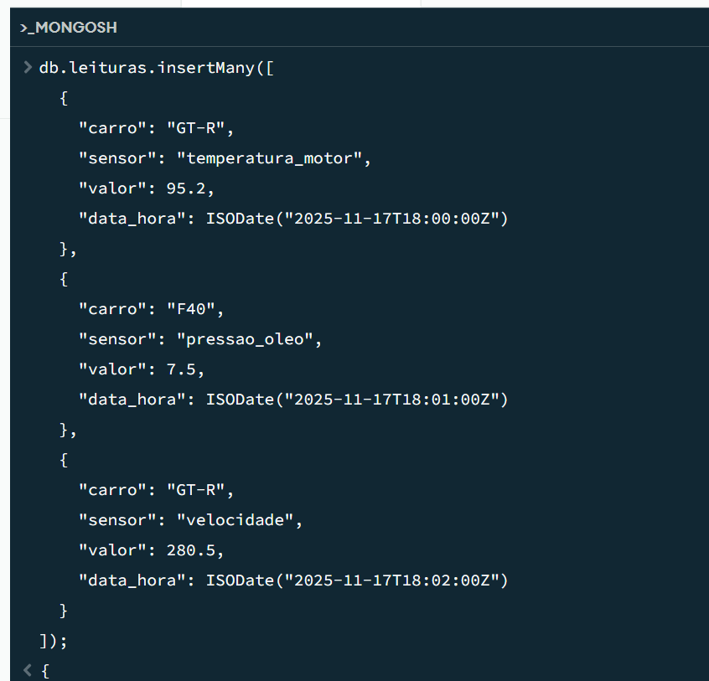
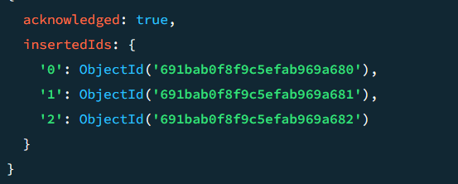

QUESTÃO 3 — Consultas com Operadores Lógicos (Aula 4) Liste todas as leituras onde: • o sensor seja “temperatura_motor” OU “pressao_oleo”, • E o valor seja maior que 90.
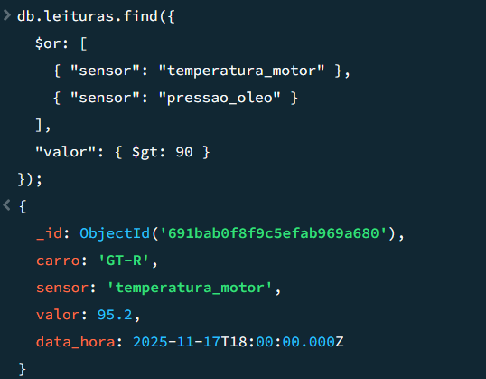
QUESTÃO 4 — Atualização Avançada (Aula 4) O carro “GT-R” teve uma falha no sensor de temperatura. Atualize todas as leituras desse carro adicionando o campo: "status_sensor": "verificar" E remova o campo codigo_defeito, caso exista.

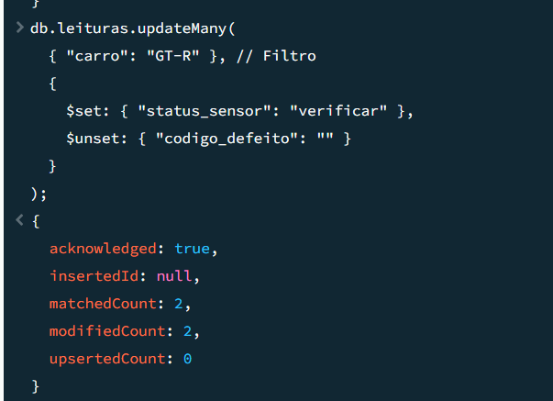

QUESTÃO 5 — Paginação (Aula 4)
Liste as 5 leituras mais recentes do sensor
“velocidade”, ignorando as primeiras 10.
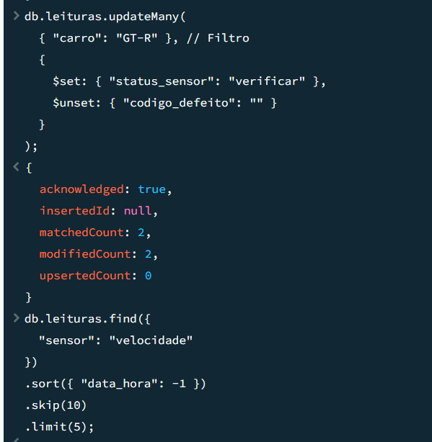
QUESTÃO 6 — Agregação (Aula 6)
Calcule a média de temperatura do motor por carro,
ordenando os maiores valores primeiro.

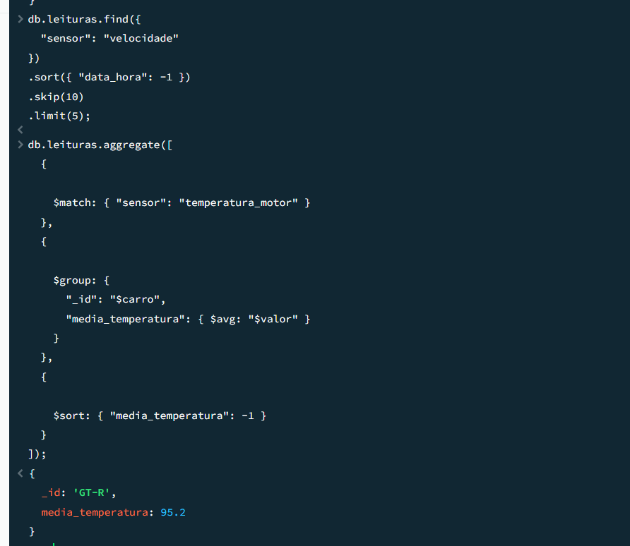
QUESTÃO 7 — API Node.js (Aula 7)
A equipe precisa registrar uma nova leitura via API
REST.
Crie a rota POST /leituras usando Express + Mongoose
que:
1. Valida se os campos obrigatórios foram
enviados
2. Insere a leitura
3. Retorna código HTTP 201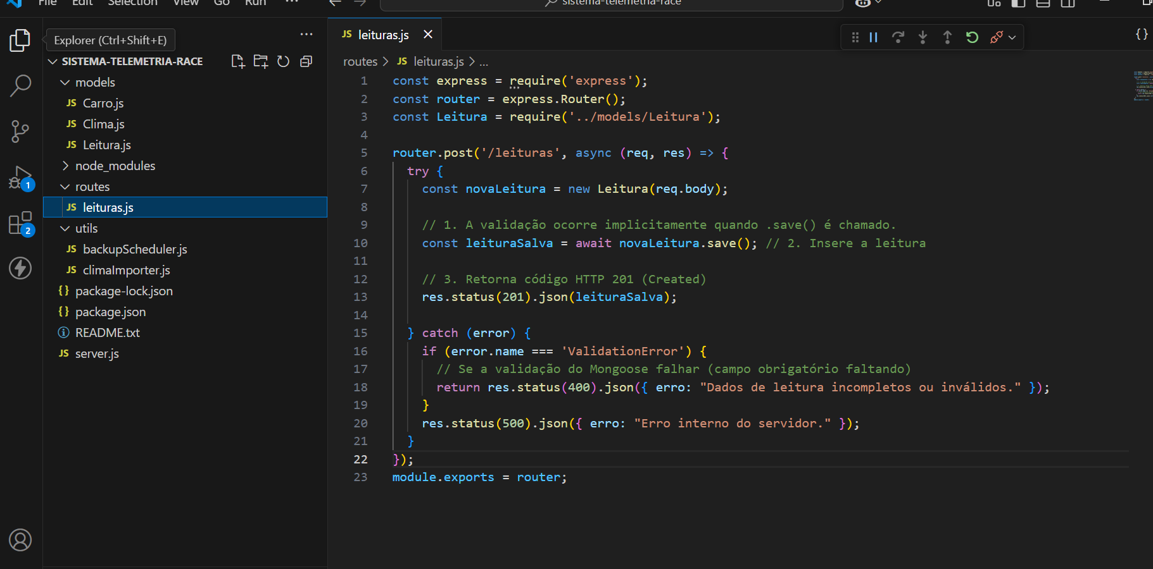

QUESTÃO 8 — Consumo de API Externa (Aula 7)
A equipe deseja importar automaticamente a
temperatura ambiente antes das corridas.
Crie uma função Node.js usando axios que:
• consome a API externa,
• extrai temp,
• salva na coleção clima.
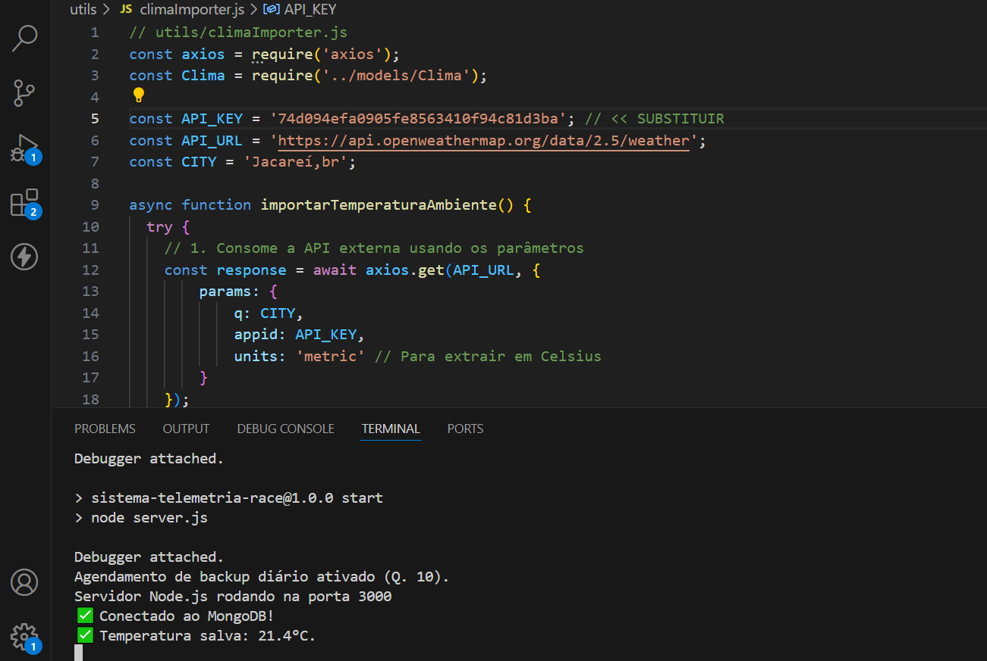
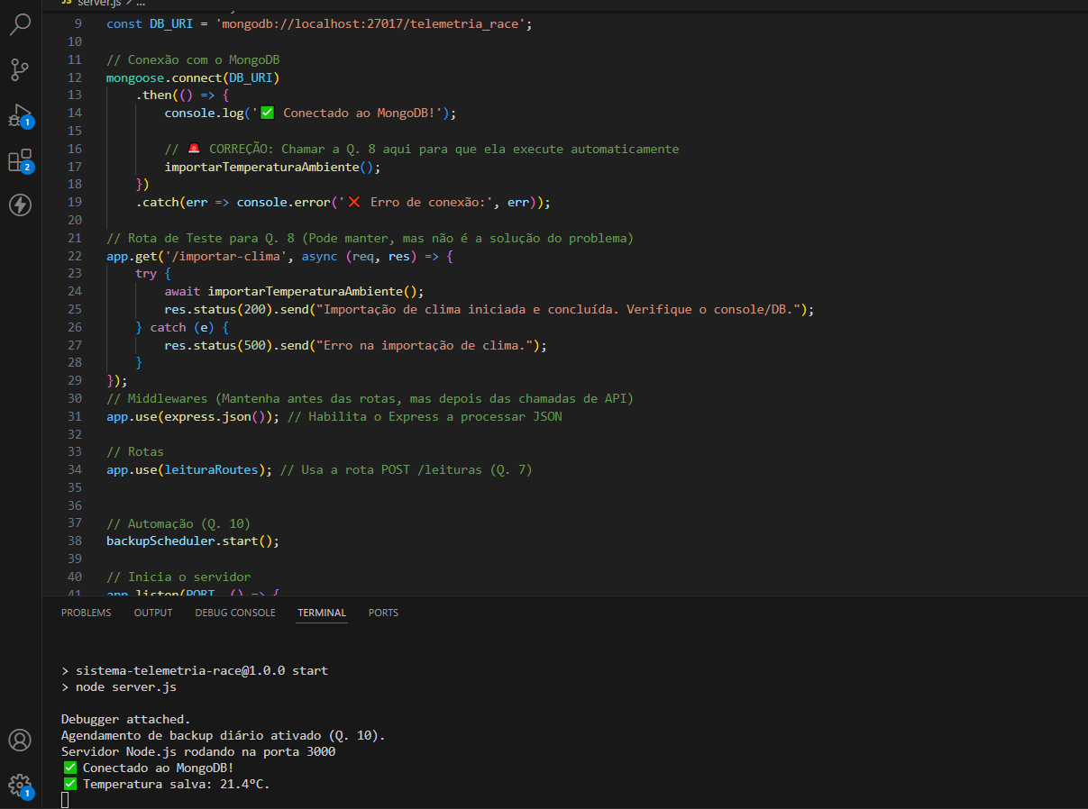
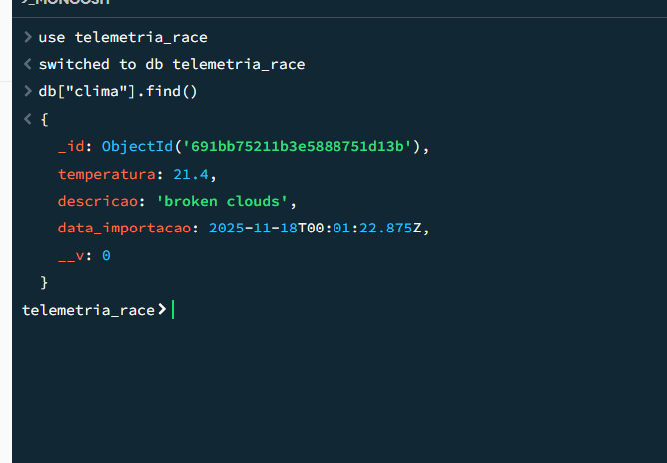

QUESTÃO 9 — Segurança no MongoDB (Aula 8)
Crie um usuário chamado engenheiroCorrida com
acesso apenas de leitura ao banco telemetria_race.
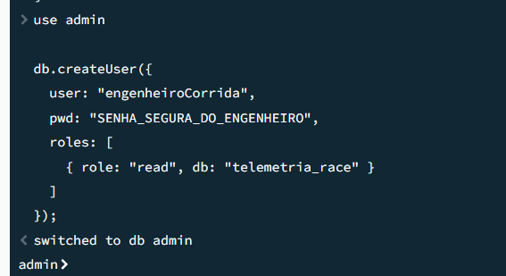

QUESTÃO 10 — Backup e Restauração (Aula 8)
A equipe quer fazer backup diário dos dados de
telemetria.
Crie o comando de backup e um exemplo de
automação com node-cron.

baixar a Ferramenta: Use mongodump.
Rodar
mongodump --db="telemetria_race" --out="/caminho/para/backups/diarios/telemetria_$(date +%Y%m%d)"
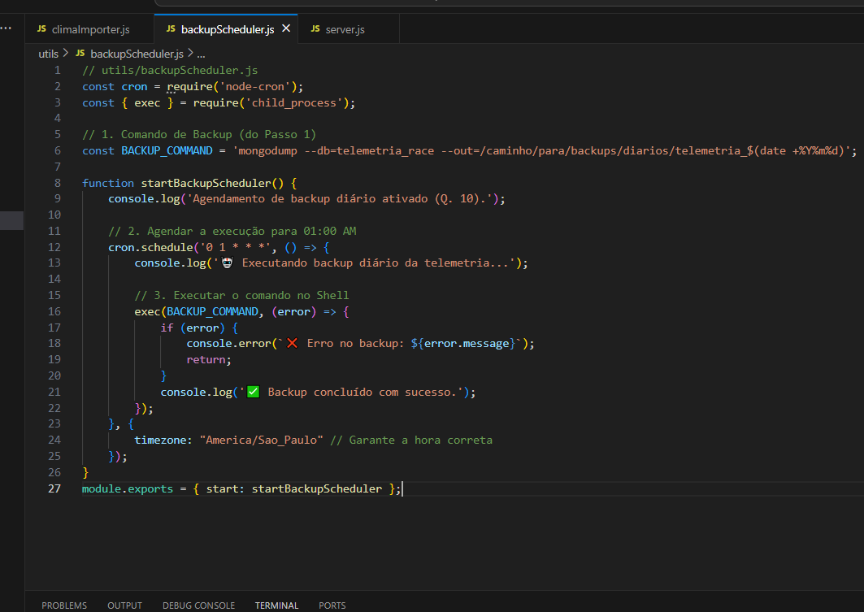
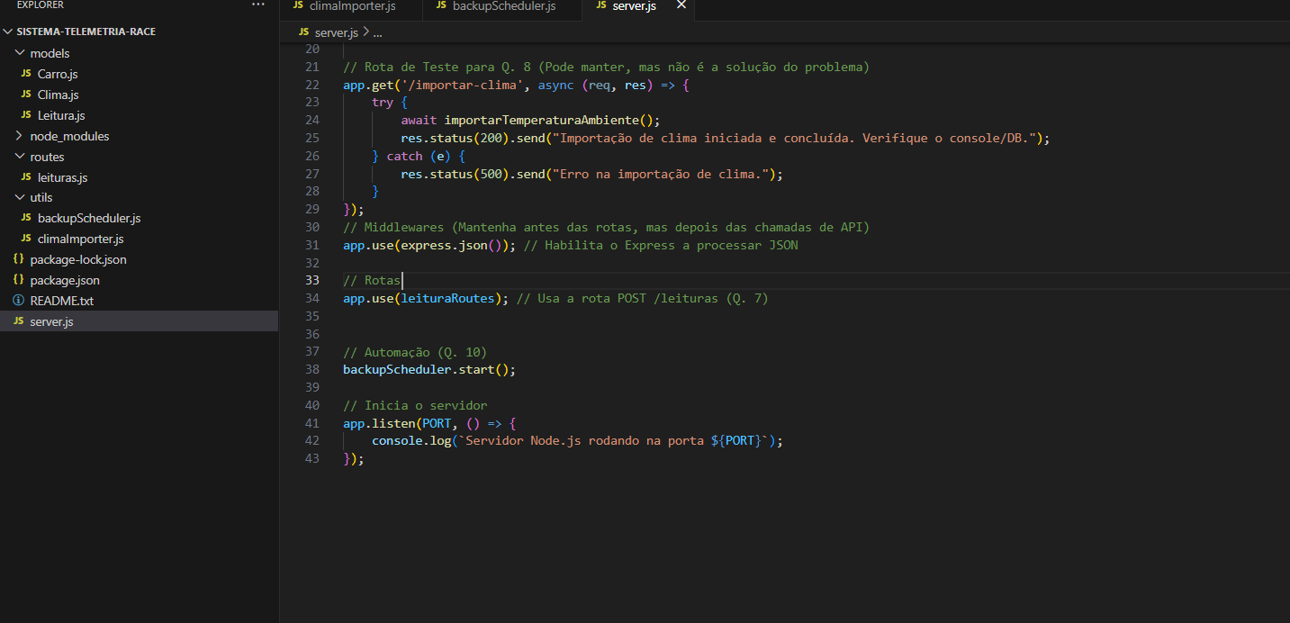
Ao iniciar o servidor com npm run dev, a mensagem "Agendamento de backup diário ativado (Q. 10)." aparecerá no console, confirmando que a rotina de automação está pronta para ser executada à 01:00 AM todos os dias.

